SURAT PERNYATAAN

Yang bertanda tangan di bawah ini:

Nama : REDI SUSANTO, dkk.

NIK : 3205190201760001
Alamat : Kp. Pasanggrahan Tonggoh RT 04 RW 02 Desa Cilawu Kecamatan
Cilawu, Kabupaten Garut
Kewarganegaraan : WNI
Pekerjaan : Wiraswasta

Adalah pemilik tanah yang terletak di :

Desa/Kelurahan : Cilawu
Kecamatan : Cilawu
Kabupaten : Garut

Provinsi : Jawa Barat

Keterangan mengenai Sertipikat:

Nomor Blanko Sertipikat : A4921007
Jenis/Nomor Hak : Milik NIB. 10.17.000011913.0

Luas : 2.571 M

Dengan ini menyatakan bahwa:

- Sertipikat yang saya sampaikan dalam rangka Layanan Pengecekan adalah asli yang diterbitkan oleh Kantor Pertanahan Kabupaten Garut dan nama yang tercantum dalam sertipikat tersebut merupakan nama pemegang hak yang sebenarnya.

- Saya beritikad baik dan bertanggung jawab sepenuhnya atas penggunaan data yang diakses.

Demikian Surat Pernyataan ini dibuat dengan sebenarnya untuk dapat dipergunakan sebagaimana mestinya. Apabila dalam pernyataan ini terdapat ketidakbenaran maka saya bertanggung jawab secara hukum.

Garut, 12 Januari 2026.Mei 2022
Yang membuat pernyataan
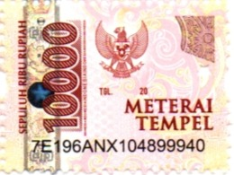
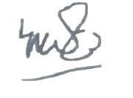

REDI SUSANTO

Catatan:

- Format ini merupakan format pernyataan yang ditandatangani oleh pemegang hak atas tanah/hak milik atas satuan rumah susun untuk permohonan Layanan Pengecekan

- Sesuai Peraturan Pemerintah Nomor 128 Tahun 2015 tentang Jenis dan Tarif atas Jenis Penerimaan Negara Bukan Pajak yang berlaku pada Kementerian Agraria dan Tata Ruang/Badan Pertanahan Nasional, Biaya yang dikenakan atas layanan pengecekan sebesar Rp50.000,- (Lima Puluh Ribu Rupiah).

